# Domaći rad Cache

Uz ovaj dokument priložen je source kod.

Kod je napisan u c++ jeziku.

Program je pokrenut na dva računala radi usporedbe.

Jedno računalo ima:

* 384 kB L1 cache
* 8 MB L2 cache
* 8 MB L3 cache

Drugo računalo ima:

* 128 kB L1 cache
* 512 kB L2 cache
* 3 MB L3 cache

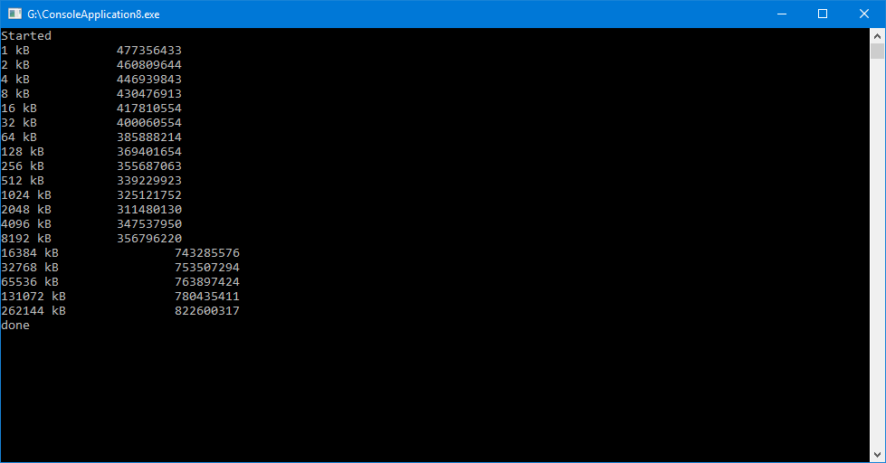

Slika 1‑0‑1 Izvršavanje na prvom računalu

Sa slike 1-1 se vidi da je vrijeme izvršavanja od niza veličine 1 kB do niza od 8 MB slično, a nakon toga se vrijeme udvostruči jer niz više ne može stati u 8 MB cache.

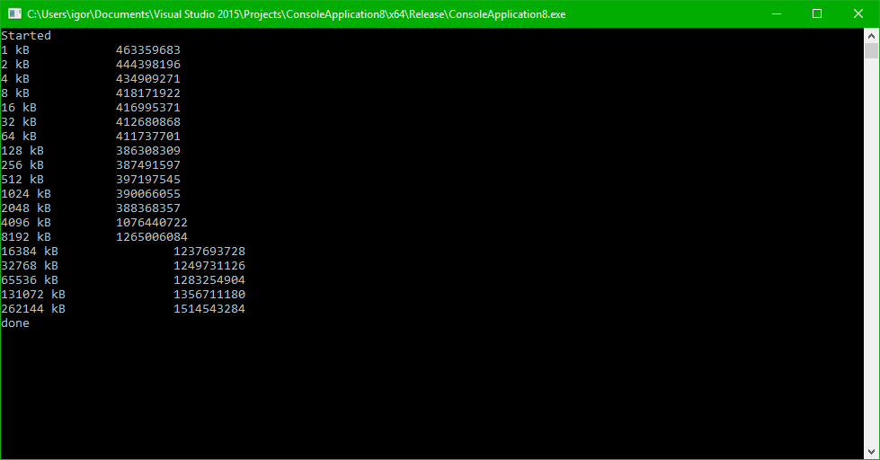

Slika 1‑2 Drugo računalo

Sa slike 1-2 se vidi da je vrijeme izvršavanja od niza veličine 1 kB do niza od 2 MB slično, a nakon toga se vrijeme skoro utrostruči jer niz više ne može stati u L3 cache od 3 MB.

## Zaključak

U ovim testovima se ne vidi razlika između L1, L2 i L3 cache (što ne znači da nema razlike, samo da je ovaj test nije mogao izmjeriti), vrijeme izvršavanja se jedino primjetno promijeni kada niz više ne može stati u L3 cache.